福建信息职业技术学院教案
第 22 号
课程名称 | 物联网应用开发 |  | 授课日期 | 2025-12-11
班 级 | 物联网2232 |  | 课堂类型 | 一体化
教 材 | 《开源鸿蒙（OpenHarmony）移动应用开发》
章节名称 | 第三章 应用主页设计  任务2 应用主页UI设计（三）
目的要求 | - 掌握Grid组件的使用  - 掌握Scroll组件的使用
学情分析 | 学生已掌握基本的物联网概论知识、物联网安装调试知识与物联网云平台知识，具有面向对象编程基础。
重 难 点  分 析 | 重点：Grid组件的使用  难点：Grid组件的使用
信息化应用方法 | 网络教学平台、视频、课件等在校内鸿蒙应用开发实训室开展现场教学，通过项目任务驱动进行混合式教学；
思政元素  融合设计 | 思政元素 | 融入方式
 | 创新精神 | 1. 鼓励学生自主学习与持续进修；  2. 培养学生程序开发思维。
作业布置 | 学习通练习
参考资料 | 1、《移动端应用开发（OpenHarmony）》课件、微课与工单视频；  2、OpenHarmony官方指导手册与教程

教学  环节 | 教学  内容 | 教师活动 | 学生活动 | 设计意图
课前 | 预习  30min | 准备好学生自主学习的资源。 | 了解鸿蒙官网上的UI学习资源； | 课前让学生复习相关教学内容，提高课堂教学效率，让学生更好的理解授课内容。
 |  | 备课：个人中心页面与实时监控页面知识储备。 | 预习个人中心页面与实时监控页面知识储备
课中 | 课程介绍（5min） | 回顾上次课的内容，提问学生；  1.复习List组件的使用方法 | 互动并回答问题。 | 复习上节课的内容
 | 知识储备  （40min） | 1.Scroller组件  Scroller是鸿蒙(HarmonyOS)操作系统提供的一个重要的滚动控制器组件，主要用于实现对可滚动容器组件的精确控制。下面将从多个方面详细介绍Scroller组件的特性和使用方法。  ‌滚动控制‌：可以将Scroller绑定至容器组件，通过它控制容器组件的滚动行为。同一个滚动控制器不可以控制多个容器组件。  ‌支持绑定的组件‌：目前Scroller支持绑定到List、Scroll、Grid、WaterFlow等允许滚动的容器组件上  ‌核心应用场景‌：  实现内容的自动滚动功能  精准定位滚动位置  控制滚动动画效果  实现复杂滚动交互(如联动滚动)  1.接口  Scroll(scroller?: Scroller)  创建Scroll滚动容器。  系统能力： SystemCapability.ArkUI.ArkUI.Full  参数：  参数名 类型 必填 说明  scroller Scroller 否 可滚动组件的控制器。用于与可滚动组件进行绑定。 说明： 不允许和其他滚动类组件，如：ArcList、List、Grid、Scroll和WaterFlow绑定同一个滚动控制对象。  除支持通用属性和滚动组件通用属性外，还支持以下属性：  scrollable  scrollable(value: ScrollDirection)  设置滚动方向。  参数：  参数名 类型 必填 说明  value ScrollDirection 是 滚动方向。 默认值：ScrollDirection.Vertical  scrollBar  scrollBar(barState: BarState)  设置滚动条状态。如果容器组件无法滚动，则滚动条不显示。如果容器组件的子组件大小为无穷大，则滚动条不支持拖动和伴随滚动。  参数：  参数名 类型 必填 说明  barState BarState 是 滚动条状态。 默认值：BarState.Auto  scrollBarColor  scrollBarColor(color: Color | number | string)  设置滚动条的颜色。  参数：  参数名 类型 必填 说明  color Color | number | string 是 滚动条的颜色。 默认值：'#182431'（40%不透明度） number为HEX格式颜色，支持rgb或者argb，示例：0xffffff。string为rgb或者argb格式颜色，示例：'#ffffff'。  2.scrollBarWidth  scrollBarWidth(value: number | string)  设置滚动条的宽度，不支持百分比设置。宽度设置后，滚动条正常状态和按压状态宽度均为滚动条的宽度值。如果滚动条的宽度超过Scroll组件主轴方向的高度，则滚动条的宽度会变为默认值。  参数：  参数名 类型 必填 说明  value number | string 是 滚动条的宽度。 默认值：4 单位：vp 取值范围：设置为小于0的值时，按默认值处理。设置为0时，不显示滚动条。  3.edgeEffect  edgeEffect(edgeEffect: EdgeEffect, options?: EdgeEffectOptions)  设置边缘滑动效果。  参数：  参数名 类型 必填 说明  edgeEffect EdgeEffect 是 Scroll组件的边缘滑动效果，支持弹簧效果和阴影效果。 默认值：EdgeEffect.None  options¹¹⁺ EdgeEffectOptions 否 组件内容大小小于组件自身时，是否开启滑动效果。设置为{ alwaysEnabled: true }会开启滑动效果，{ alwaysEnabled: false }不开启。 默认值：{ alwaysEnabled: true }  2.Grid组件  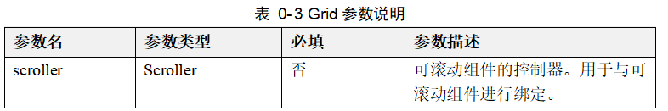  Gird网格容器，由“行”和“列”分割的单元格所组成，通过指定“项目”所在的单元格做出各种各样的布局。   子组件：包含GridItem子组件。  接口：Grid(scroller?: Scroller)  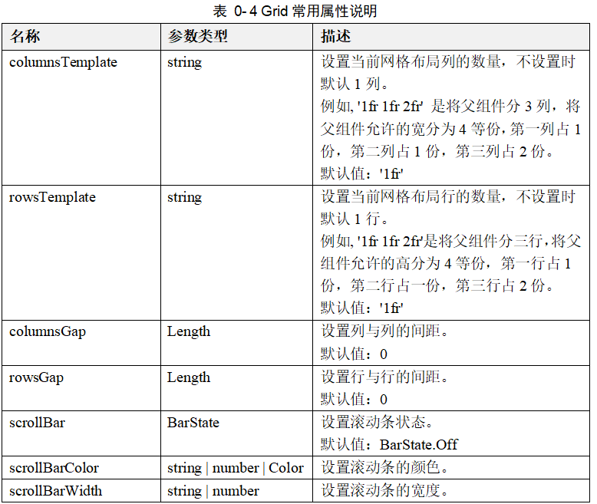  Grid使用示例如下：  @Entry  @Component  struct GridExample {  arr: String[] = ['0', '1', '2', '3', '4']  scroller: Scroller = new Scroller()  build() {  Column({ space: 5 }) {  Grid() {  ForEach(this.arr, (item: string) => {  ForEach(this.arr, (item: string) => {  GridItem() {  Text(item)  .fontSize(16)  .backgroundColor(0xF9CF93)  .width('100%')  .height('100%')  .textAlign(TextAlign.Center)  }  }, item => item)  }, item => item)  }  .columnsTemplate('1fr 1fr 1fr 1fr 1fr')  .rowsTemplate('1fr 1fr 1fr 1fr 1fr')  .columnsGap(10)  .rowsGap(10)  .width('90%')  .backgroundColor(0xFAEEE0)  .height(300)  Text('scroll').fontColor(0xCCCCCC).fontSize(9).width('90%')  Grid(this.scroller) {  ForEach(this.arr, (item: string) => {  ForEach(this.arr, (item: string) => {  GridItem() {  Text(item)  .fontSize(16)  .backgroundColor(0xF9CF93)  .width('100%')  .height(80)  .textAlign(TextAlign.Center)  }  }, item => item)  }, item => item)  }  .columnsTemplate('1fr 1fr 1fr 1fr 1fr')  .columnsGap(10)  .rowsGap(10)  .onScrollIndex((first: number) => {  console.info(first.toString())  })  .width('90%')  .backgroundColor(0xFAEEE0)  .height(300)  Button('next page')  .onClick(() => { // 点击后滑到下一页  this.scroller.scrollPage({ next: true })  })  }.width('100%').margin({ top: 5 })  }  }  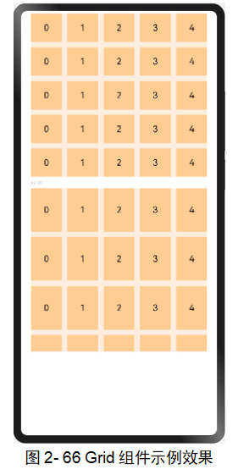 | 学习Grid组件的使用 | 让学生通过实际操作来掌握Grid组件的布局和使用方法。学生将学习如何通过Grid组件创建灵活的网格布局，以及如何使用子组件GridItem来填充网格单元格。通过示例代码，学生将了解如何设置网格的行和列模板，以及如何调整网格单元格的大小和间距。此外，学生还将学习如何使用滚动功能来处理大量数据的显示，以及如何通过点击按钮来控制滚动到下一页。通过本小节的学习，学生应能够熟练地在项目中应用Grid组件，实现复杂的界面布局。
 | 任务实施  （40min） | 讲解任务要完成的工单注意事项。提交的平台。  监督学生完成任务，填写任务工单。 | 学生实训 | 1.提高学生软件应用操作能力；  2.提高学生分析和解决问题能力。
 | 任务总结  （5min） | 总结工单结果。 | 检查工单是否有提交。 | 进一步强化学生理论联系实际和解决问题的能力
作业 |  | 学习通练习
课后 |  | 教师将 PPT、实验指导等教材资源上传到学习平台，汇总电子学习档案，要求及时复习巩固。 | 学生登录学习平台查看学习进度，查缺补漏。

